Грудь
Жим гантелей лежа | 4 | 12, 10, 10, 8
Разведение гантелей | 3 | 12

Трицепс
Французский жим ( за голову) | 3 | 12
Разгибание руки назад с гантелью в наклоне | 3 | 12
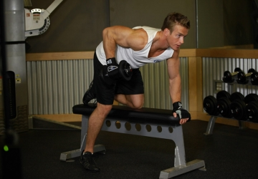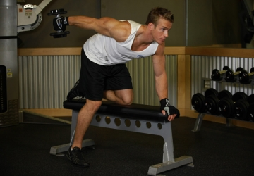
Разгибание одной рукой с гантелью из-за головы стоя | 3 | 12
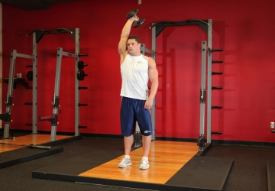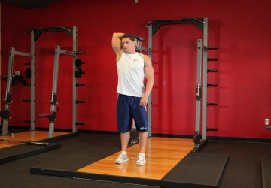
Спина
Тяга гантелей в наклоне | 5 | 12, 10, 10, 8, 6
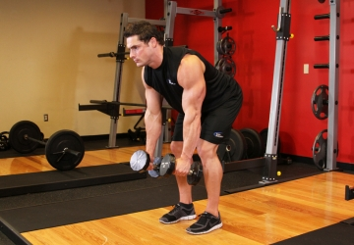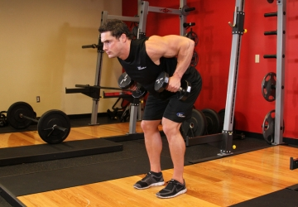
Тяга в наклоне одной гантелью | 5 | 12, 10, 10, 8, 6
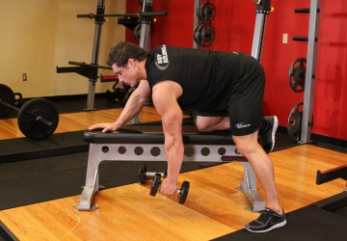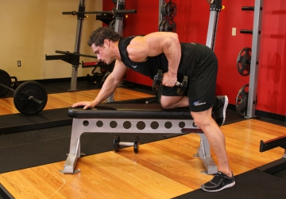
Бицепс
Сгибание на бицепс стоя | 3 | 10
Поочерёдное сгибание рук хватом «молоток» | 2 | 10
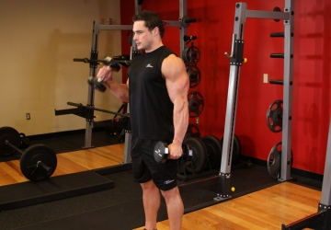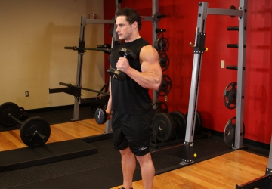

Квадрицепс
Выпады с гантелями | 4 | 12, 10, 10, 8
Шаг с гантелью вверх(на скамейку) | 3 | 12
Приседания с гантелями | 4 | 12, 10, 10, 8

Икры
Подъём на икры стоя с гантелями | 2 | 12, 10
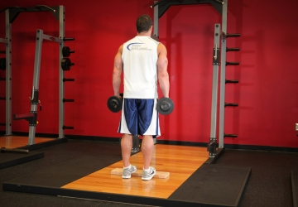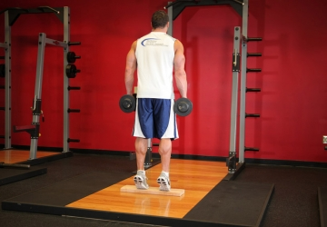
Плечи
Жим гантелей стоя | 4 | 12, 10, 10, 8
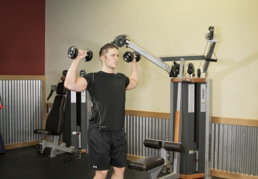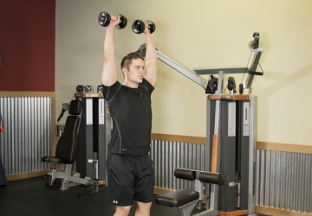

Разведение гантелей в стороны | 3 | 12, 10, 10
Разведение гантелей в наклоне | 3 | 12, 10, 10
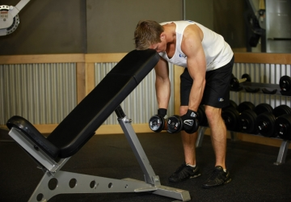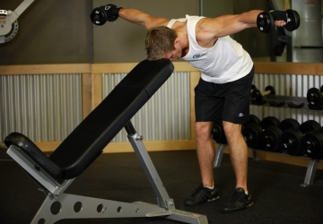
Шраги гантелями | 4 | 12, 10, 10, 8
